Kísérőtanári beszámoló 2018
Ersamus+

Az Erasmus+ programban a kísérőtanári feladataimat 2018. augusztus 12-e és 26-a között láttam el.
Az ötödik héten csatlakoztam a kiutazott tanulókhoz kollégámmal Fűz Róberttel. A kiutazási eszköz az autóm volt, amivel szerencsére sem az odaút, sem pedig a visszaút során nem adódott semmifajta közlekedési probléma.
A szállásom Rostockban volt hat diákkal együtt. Ide vasárnap reggel érkeztem meg. Ők már vártak.
Fűz Róbert kollégával a következő héten meglátogattuk a máshol dolgozó tanulókat (Grimmen, Wiek, Laage). Az utazás gépkocsival sokkal egyszerű volt a települések között, valamint a kapcsolattartás is így jobb volt.
Több alkalommal látogattunk el Warnemündébe a tengerpartra ami a környék egyik kiemelt látnivalója, a többi diákkal együtt ahova még a távolabbi szálláson lévő diákok is eljöttek.
Hétvégén programokat szerveztünk a tanulóknak, ami nagyon jól esett nekik, mert így enyhíteni tudtuk a honvágyukat. Rostockban a szállásunk környékén több kisebb-nagyobb üzlet és bevásárlóközpont volt, ahová eljártunk a szabadidőben nézelődni, vásárolgatni.
A tanulók jól viselték a hosszú kint töltött időt, rengeteg élménnyel és sok tapasztalattal gazdagon tértek haza. A többi kollégámat csak biztatni tudom, hogy vállalják el a kísérő tanári feladatot, mert ez nekünk is sok-sok élményt és tapasztalatot jelentett.

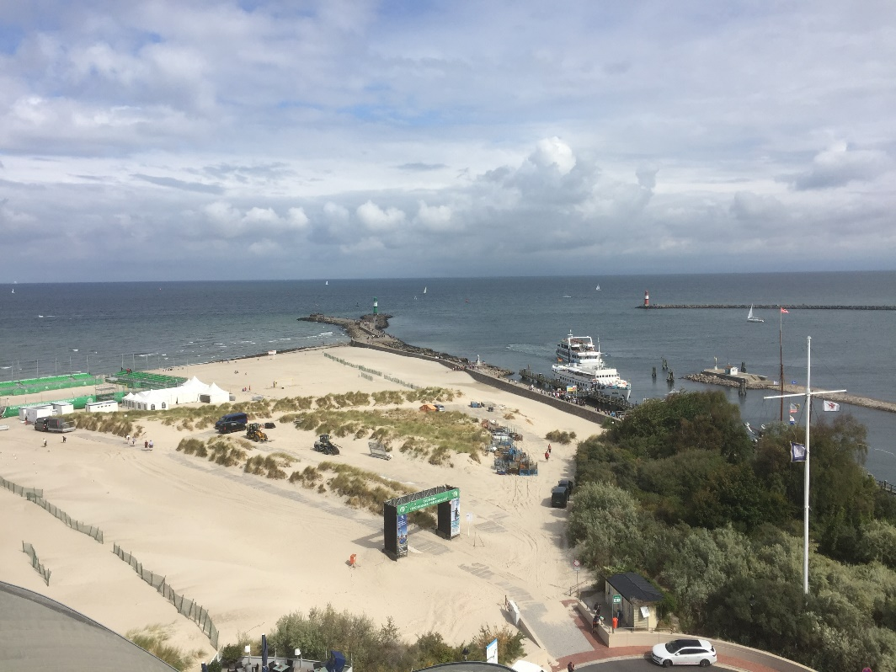
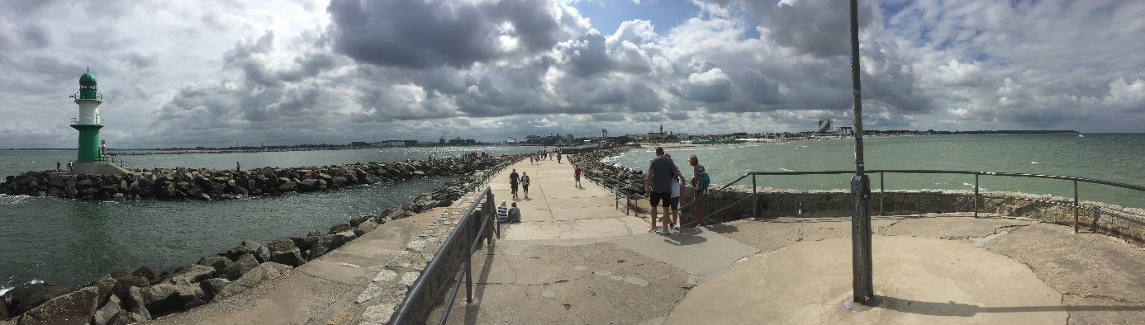
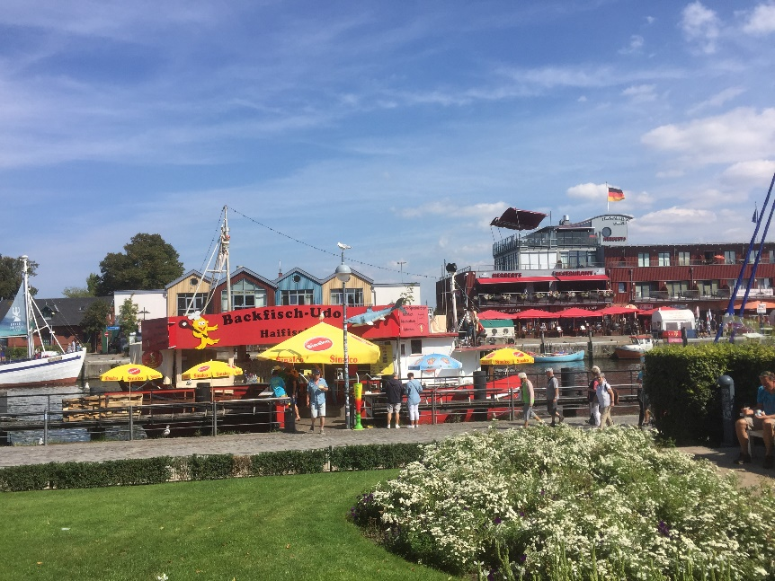

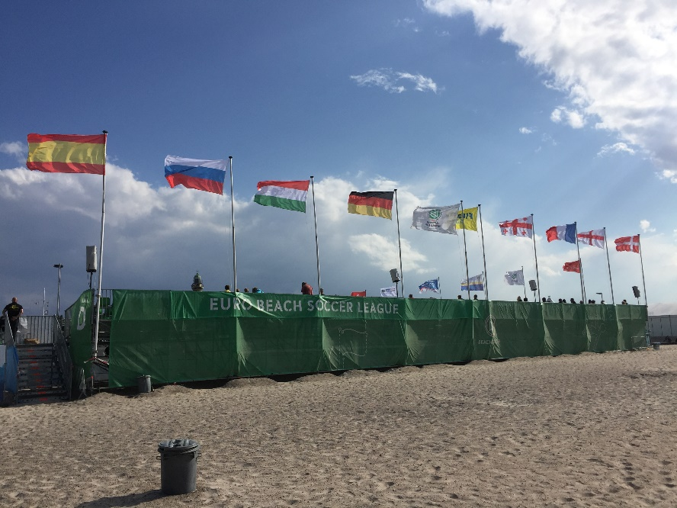

Nagykőrös, 2018, november.
Protovin Csaba
tanár

